FECHA DE SOLICITUD: Día___________ Mes____________ Año:_______

CON LA PRESENTE LE REPORTO LA SIGUIENTE NOVEDAD:

CALAMIDADES LICENCIAS VACACIONES

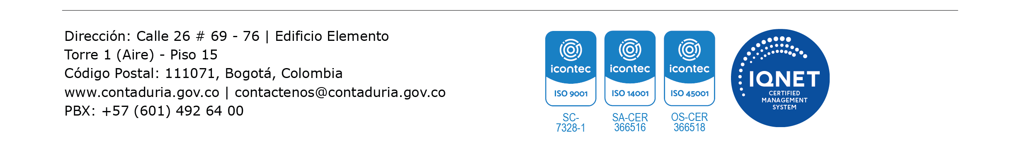
PERMISOS INCAPACIDAD COMPENSATORIO

NOMBRE DEL FUNCIONARIO: ____________________________________

CARGO: _______________________________________________________

NÚMERO DE CÉDULA: ___________________________________________

FECHA DE LA NOVEDAD (DD/MM/AAAA): __________________________

RANGO HORARIO:

DESDE:__________________HASTA:________________________________

DESCRIPCIÓN DE LA NOVEDAD: _________________________________

______________________________________________________________

______________________________________________________________

______________________________ ___________________________

FIRMA DEL FUNCIONARIO FIRMA JEFE INMEDIATO

_________________________________________________________

FIRMA COOR. GIT DE TALENTO HUMANO Y PRESTACIONES SOCIALES

INGRESADO AL PROGRAMA AUSENTISMO LABORAL

INSTRUCTIVO PARA EL DILIGENCIAMENTO DEL FORMATO DE NOVEDADES

- FECHA: Día, mes y año en el cual se diligencia dicha solicitud.
- CALAMIDAD: Relaciona los días que requiere la calamidad y el motivo.
- LICENCIA: Relaciona el tipo de licencia (remunerada, no remunerada, maternidad).
- VACACIONES: Relaciona el periodo en que va a disfrutar las vacaciones después de ser liquidadas.
- PERMISOS: Relaciona el tipo de permiso que requiere (personal, laboral) y el tiempo que se va a ausentar.
- INCAPACIDAD: Relaciona la incapacidad que afronta el servidor público para laborar como consecuencia de una enfermedad o un accidente de trabajo. Así mismo, se relaciona el número de días de incapacidad.
- COMPENSATORIO: Hace referencia a los días y/o tiempos que se gozan o disfrutan por trabajos o actividades previamente reconocidas.
- NOMBRE FUNCIONARIO: Nombre del empleado que solicita la novedad.
- NÚMERO DE CÉDULA: Documento de identificación del empleado.
- FECHA DE LA NOVEDAD: Indicar la fecha en que se hace efectiva la novedad
- RANGO HORARIO: aplica para los permisos para poder identificar el tiempo de la ausencia (hora de inicio y hora de finalización).
- DESCRIPCIÓN DE LA NOVEDAD: Se relaciona el motivo o la causa de la ausencia.
- FIRMA DEL FUNCIONARIO: Nombre del empleado que solicita la novedad.
- FIRMA JEFE INMEDIATO: Aprobación del jefe inmediato.
- FIRMA DEL COOR. GIT DE TALENTO HUMANO Y PRESTACIONES SOCIALES: Reconocimiento del Coordinador de talento Humano de la novedad para la legalización de la situación.
- INGRESADO: Se marca con una X Ingresar al archivo de ausentismo laboral.

REGISTRO DE NOVEDAD

1 | Enfermedad General
2 | Enfermedad Laboral
3 | Accidente de Trabajo
4 | Licencia de Maternidad
5 | Licencia de Paternidad
6 | Permiso 1 Día
7 | Permiso 2 Días
8 | Permiso 3 días o mas
9 | Otros Permisos Remunerados
10 | Permiso No Remunerado
11 | Suspensión
12 | Compensatorio suplementario por uso de bicicleta, cumpleaños, semana santa, navidad entre otros.

